МИНИСТЕРСТВО НАУКИ И ВЫСШЕГО ОБРАЗОВАНИЯ РОССИЙСКОЙ ФЕДЕРАЦИИ
ФЕДЕРАЛЬНОЕ ГОСУДАРСТВЕННОЕ БЮДЖЕТНОЕ ОБРАЗОВАТЕЛЬНОЕ УЧРЕЖДЕНИЕ ВЫСШЕГО ОБРАЗОВАНИЯ
«БЕЛГОРОДСКИЙ ГОСУДАРСТВЕННЫЙ ТЕХНОЛОГИЧЕСКИЙ УНИВЕРСИТЕТ им. В. Г. ШУХОВА» (БГТУ им. В.Г. Шухова)

Кафедра программного обеспечения вычислительной техники и автоматизированных систем

Лабораторная работа №1
по дисциплине: «Вычислительная математика»
тема: Метод Гаусса

Выполнил: ст. группы ПВ-211
Чувилко Илья Романович

Проверил:
Бондаренко Татьяна Владимировна

Белгород 2023 г.

Цель работы: изучить прямой и обратный ход метода Гаусса для решения систем линейных алгебраических уравнений; изучить схему единственного деления с выбором максимального по модулю элемента; изучить применение метода Гаусса для вычисления определителя матрицы и обратной матрицы; получить практические навыки программной реализации метода Гаусса и решения поставленных задач методом Гаусса с помощью ЭВМ.
Задания:
1. Выполнить вручную действия над матрицами А и В из пункта 3 задания соответствующего варианта.
2. Выполнить следующие действия, не используя метод Гаусса:  решить вручную систему линейных алгебраических уравнений с тремя неизвестными из пункта 1 задания соответствующего варианта;  найти вручную определитель матрицы А из пункта 2 задания соответствующего варианта;  найти вручную матрицу А⁻¹ обратную матрице А из пункта 2 задания соответствующего варианта.
3. Решить вручную методом Гаусса систему линейных алгебраических уравнений с тремя неизвестными из пункта 1 задания соответствующего варианта.
4. Найти вручную с помощью метода Гаусса определитель матрицы А из пункта 2 задания соответствующего варианта.
5. Найти вручную с помощью метода Гаусса матрицу А⁻¹ обратную матрице А из пункта 2 задания соответствующего варианта. Выполнить проверку полученной матрицы на соответствие условию: А·А⁻¹ = Е, где Е ― единичная матрица.
6. Создать модуль для работы с матрицами произвольного порядка, содержащий подпрограммы для умножения двух матриц, умножения числа на матрицу, сложения матриц, вычитания матриц, транспонирования матрицы, умножения матрицы на вектор, ввода и вывода матрицы.
7. Создать модуль, содержащий подпрограммы, реализующие прямой и обратный ход метода Гаусса для схемы единственного деления с выбором максимального по модулю элемента.
8. Создать программу для решения следующих задач:
− нахождение методом Гаусса решения системы линейных алгебраических уравнений с одной и той же матрицей коэффициентов при неизвестных и произвольным числом столбцах свободных членов. Замечание. В прямом ходе метода Гаусса выполняется приведение расширенной матрицы (коэффициенты при неизвестных и свободные члены) к треугольному виду, и одновременно изменяются все столбцы свободных членов. На этапе обратного хода выполняется вычисление решения системы для каждого столбца свободных членов, составляется матрица решений.
− вычисление определителя заданной матрицы методом Гаусса;
− нахождение для заданной матрицы обратной матрицы методом Гаусса.
9. Решить все задания соответствующего варианта с помощью составленной программы. Выполнить проверку правильности найденного решения системы линейных уравнений и матрицы обратной к заданной матрице с помощью составленной программы, сравнить значения, полученные при решении заданий с помощью метода Гаусса и с использованием произвольного метода решения.
Содержание отчета
1. Титульный лист.
2. Цель работы. Вариант задания.
3. Текст задания к работе.
4. Выполнение задания соответствующего варианта вручную полностью. Все действия выполняемые при решении задачи вручную расписывать подробно с указанием всех промежуточных операций. Указание только окончательного ответа не допускается.
5. Текст программы, включающий необходимые комментарии и спецификации подпрограмм.
6. Результаты работы программы.

Выполнение работы. Вариант 23:
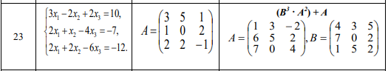
Задание 1. Выполнить вручную действия над матрицами А и В из пункта 3 задания соответствующего варианта.
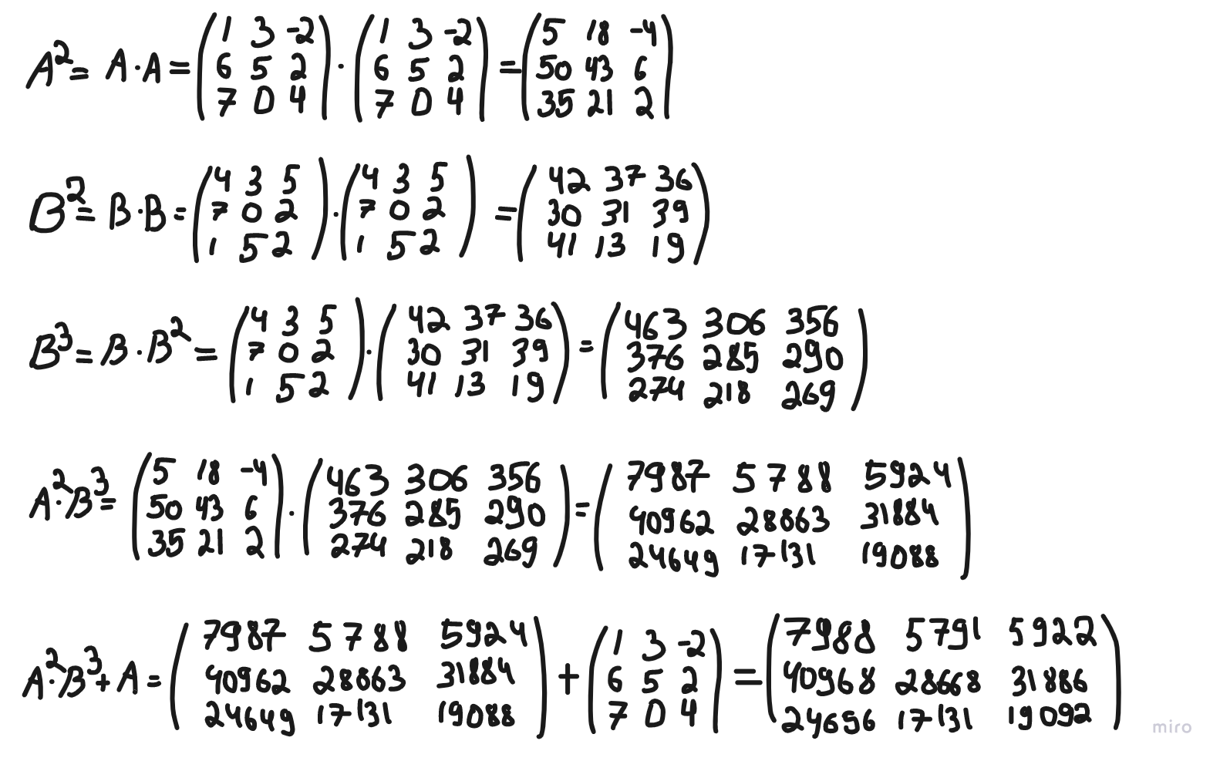
Задание 2. Выполнить следующие действия, не используя метод Гаусса:  решить вручную систему линейных алгебраических уравнений с тремя неизвестными из пункта 1 задания соответствующего варианта;  найти вручную определитель матрицы А из пункта 2 задания соответствующего варианта;  найти вручную матрицу А⁻¹ обратную матрице А из пункта 2 задания соответствующего варианта.

Решение системы из пункта 1:
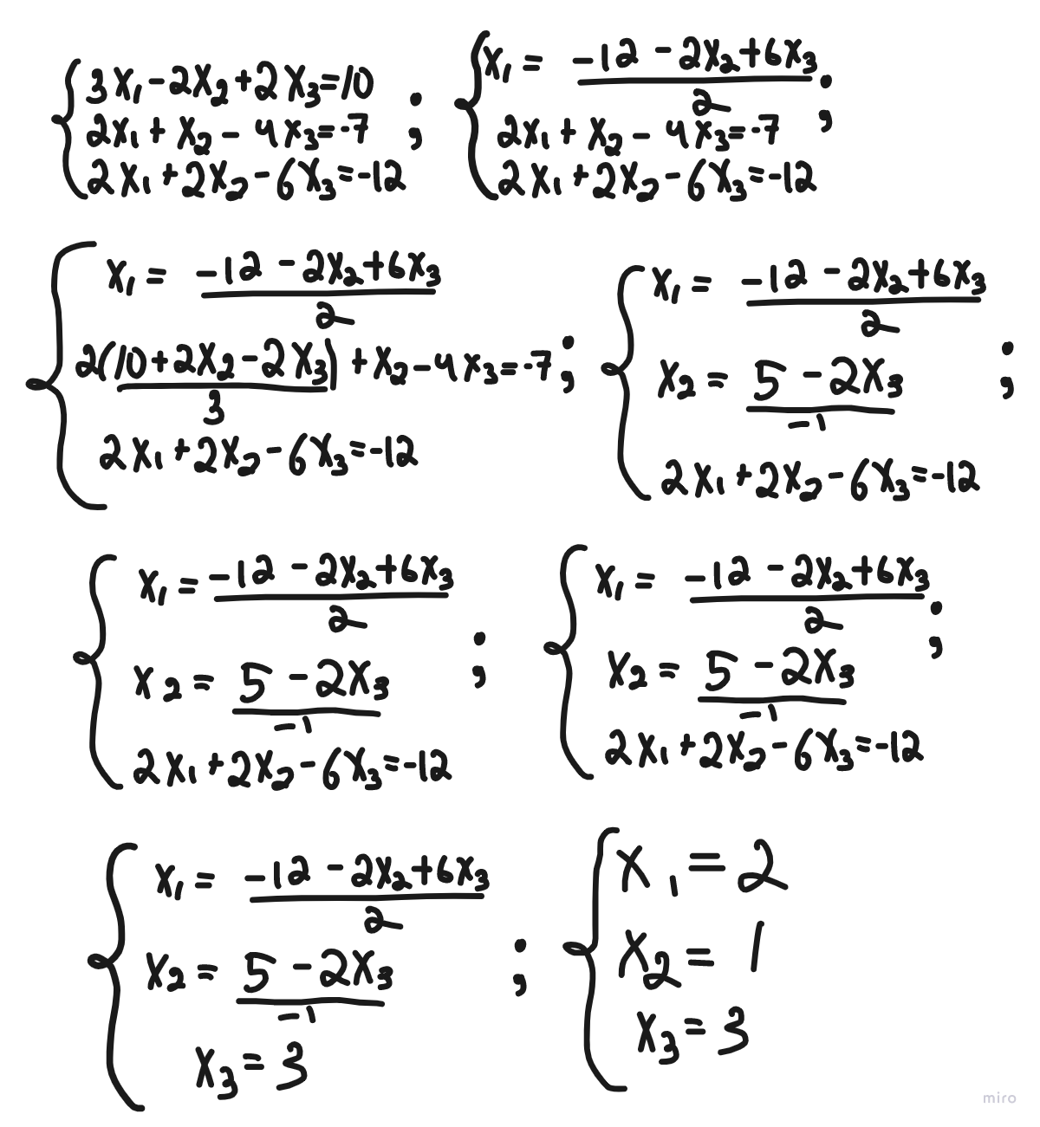
Определитель матрицы А из пункта 2:
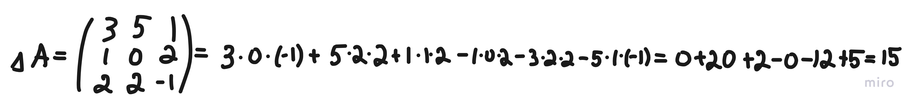

Обратная матрица для матрицы А:
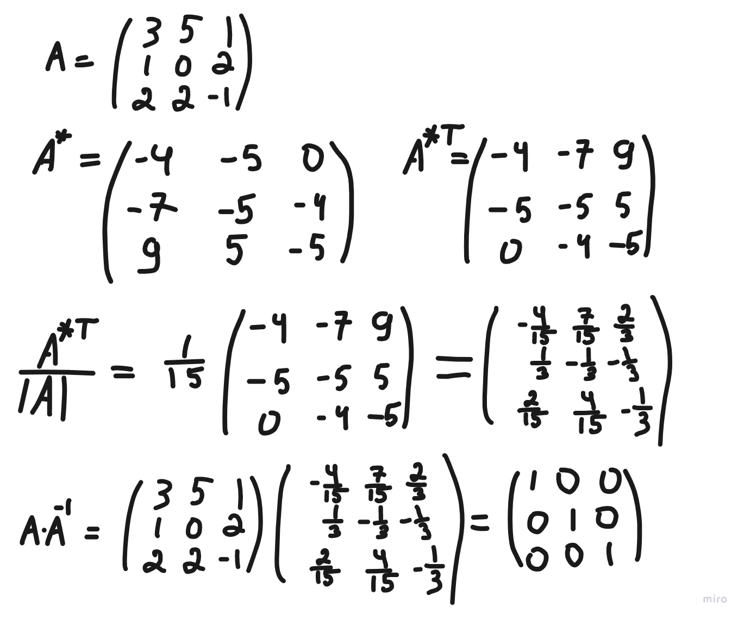
Задание 3. Решить вручную методом Гаусса систему линейных алгебраических уравнений с тремя неизвестными из пункта 1 задания соответствующего варианта.
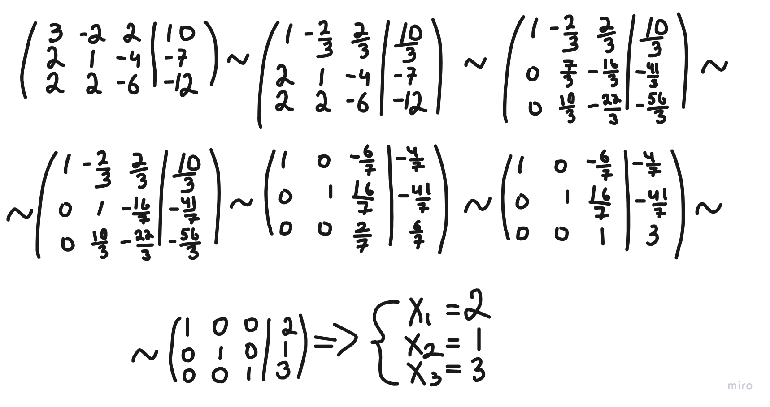

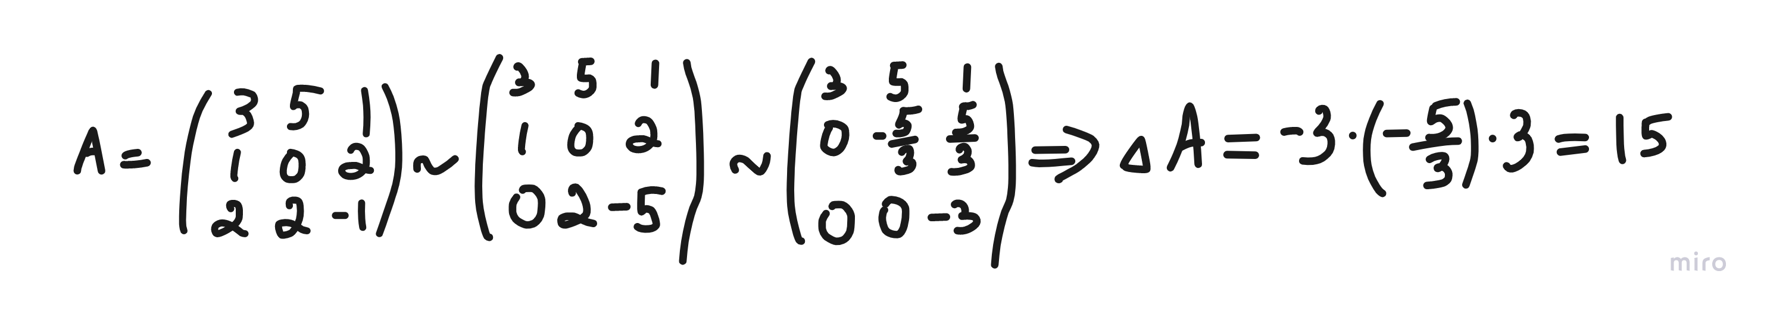
Задание 4. Найти вручную с помощью метода Гаусса определитель матрицы А из пункта 2 задания соответствующего варианта.
Задание 5. Найти вручную с помощью метода Гаусса матрицу А⁻¹ обратную матрице А из пункта 2 задания соответствующего варианта. Выполнить проверку полученной матрицы на соответствие условию: А·А⁻¹ = Е, где Е ― единичная матрица.
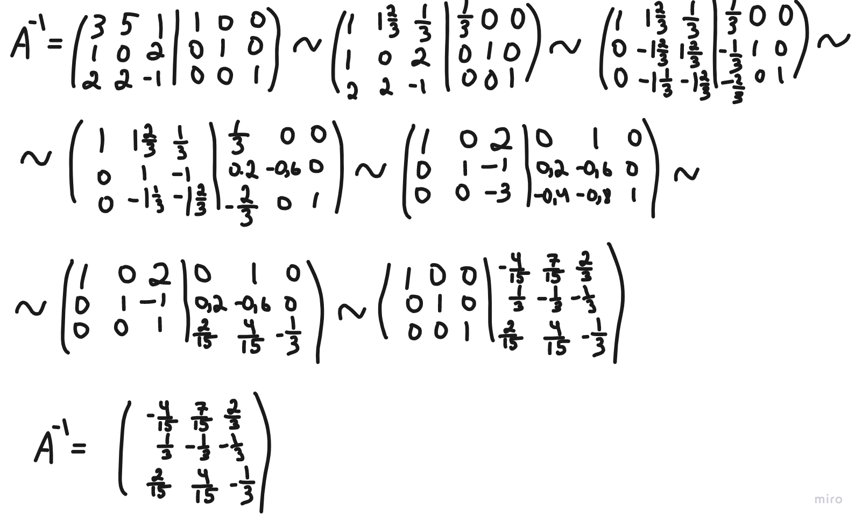
Задание 6. Создать модуль для работы с матрицами произвольного порядка, содержащий подпрограммы для умножения двух матриц, умножения числа на матрицу, сложения матриц, вычитания матриц, транспонирования матрицы, умножения матрицы на вектор, ввода и вывода матрицы.
Содержимое заголовочного файла:
#ifndef CODE_MATRIX_H
#define CODE_MATRIX_H
#include <iostream>
#include <utility>
#include "vector"
using namespace std;
using matrixRow = vector<double>;
using matrix = vector<matrixRow>;
class Matrix {
public:
matrix data;
int nRows;
int nColumns;
explicit Matrix(int nRows, int nColumns) {
this->nRows = nRows;
this->nColumns = nColumns;
for (int i = 0; i < nColumns; i++) {
matrixRow r(nRows);
data.push_back(r);
}
}
explicit Matrix(matrix m) {
this->nRows = m[0].size();
this->nColumns = m.size();
data = std::move(m);
}
void Output();
void Input();
static Matrix Multiplication(Matrix &m1, Matrix &m2);
static Matrix Multiplication(Matrix &m, int x);
static Matrix Multiplication(Matrix &m1, matrixRow &m2);
static Matrix Addition(Matrix &m1, Matrix &m2);
static Matrix Difference(Matrix &m1, Matrix &m2);
static Matrix Transposition(Matrix &m);
void Transposition();
};
#endif //CODE_MATRIX_H
Содержимое исполняемого файла:
#include "Matrix.h"
void Matrix::Output() {
for (const auto &i: data) {
for (auto j: i)
cout << j << ' ';
cout << '\n';
}
}
void Matrix::Input() {
for (int i = 0; i < nRows; i++) {
for (int j = 0; j < nColumns; j++)
cin >> this->data[i][j];
}
}
Matrix Matrix::Multiplication(Matrix &m1, Matrix &m2) {
if (m1.nColumns != m2.nRows) {
cerr << "The number of columns of the first matrix is not equal "
"to the number of rows of the second matrix";
Matrix res(0, 0);
return res;
}
Matrix res(m1.nRows, m2.nColumns);
for (int i = 0; i < m1.nRows; i++) {
for (int j = 0; j < m2.nColumns; j++) {
res.data[i][j] = 0;
for (int k = 0; k < m1.nColumns; ++k)
res.data[i][j] += m1.data[i][k] * m2.data[k][j];
}
}
return res;
}
Matrix Matrix::Multiplication(Matrix &m1, matrixRow &m2) {
if (m1.nColumns != m2.size()) {
cerr << "The number of columns of the first matrix is not equal "
"to the number of rows of the second matrix";
Matrix res(0, 0);
return res;
}
Matrix res(m1.nRows, m1.nColumns);
for (int i = 0; i < m1.nRows; i++) {
for (int j = 0; j < m1.nColumns; j++) {
res.data[i][j] = m1.data[i][j] * m2[j];
}
}
return res;
}
Matrix Matrix::Multiplication(Matrix &m, int x) {
Matrix res(m.nRows, m.nColumns);
for (int i = 0; i < m.nRows; i++) {
for (int j = 0; j < m.nColumns; j++) {
res.data[i][j] = m.data[i][j] * x;
}
}
return res;
}
Matrix Matrix::Addition(Matrix &m1, Matrix &m2) {
if (m1.nRows != m2.nRows && m1.nColumns != m2.nColumns) {
cerr << "Different number of rows or columns for matrices";
Matrix res(0, 0);
return res;
}
Matrix res(m1.nRows, m1.nColumns);
for (int i = 0; i < m1.nColumns; i++)
for (int j = 0; j < m1.nRows; j++)
res.data[i][j] = m1.data[i][j] + m2.data[i][j];
return res;
}
Matrix Matrix::Difference(Matrix &m1, Matrix &m2) {
if (m1.nRows != m2.nRows && m1.nColumns != m2.nColumns) {
cerr << "Different number of rows or columns for matrices";
Matrix res(0, 0);
return res;
}
Matrix res(m1.nRows, m1.nColumns);
for (int i = 0; i < m1.nColumns; i++)
for (int j = 0; j < m1.nRows; j++)
res.data[i][j] = m1.data[i][j] - m2.data[i][j];
return res;
}
Matrix Matrix::Transposition(Matrix &m) {
Matrix res(m.nColumns, m.nRows);
for (int i = 0; i < m.nRows; i++)
for (int j = 0; j < m.nColumns; j++)
res.data[j][i] = m.data[i][j];
return res;
}
void Matrix::Transposition() {
for (int i = 0; i < this->nRows; i++)
for (int j = 0; j < this->nColumns; j++)
this->data [j][i] = this->data[i][j];
}
Задание 7. Создать модуль, содержащий подпрограммы, реализующие прямой и обратный ход метода Гаусса для схемы единственного деления с выбором максимального по модулю элемента.
void Matrix::forwardGauss() {
for (int i = 0; i < nRows - 1; i++) {
for (int j = i + 1; j < nRows; j++)
if (data[j][i] > data[i][i]) {
swap(data[j], data[i]);
nSwap++;
}
for (int j = i + 1; j < nRows; j++)
if (abs(data[i][i]) >= EPS) {
double dif = data[j][i] / data[i][i];
for (int k = i; k < nColumns; k++)
data[j][k] -= data[i][k] * dif;
}
}
}
void Matrix::reverseGauss() {
for (int i = nRows - 1; i >= 0; i--) {
if (abs(data[i][i]) >= EPS) {
double dif = data[i][i];
for (int j = i; j < nColumns; j++)
data[i][j] /= dif;
}
for (int j = i - 1; j >= 0; j--) {
data[j][nColumns - 1] -= data[j][i] * data[i][nColumns - 1];
data[j][i] = 0;
}
}
}

Задание 8. Создать программу для решения следующих задач:
− нахождение методом Гаусса решения системы линейных алгебраических уравнений с одной и той же матрицей коэффициентов при неизвестных и произвольным числом столбцах свободных членов. Замечание. В прямом ходе метода Гаусса выполняется приведение расширенной матрицы (коэффициенты при неизвестных и свободные члены) к треугольному виду, и одновременно изменяются все столбцы свободных членов. На этапе обратного хода выполняется вычисление решения системы для каждого столбца свободных членов, составляется матрица решений.
bool Matrix::isFindZeroRow() {
for (int i = 0; i < nRows; i++) {
bool allZero = true;
for (int j = 0; j < nRows; j++)
if (abs(data[i][j]) >= EPS) {
allZero = false;
break;
}
if (allZero)
return true;
}
return false;
}
void Matrix::linearEquation() {
this->forwardGauss();
this->reverseGauss();
if (isFindZeroRow()) {
cerr << "No solution because null string was found";
return;
}
for (int i = nRows - 1; i >= 0; i--) {
cout << "x" << nRows - i << " = " << data[i][nColumns - 1] << ";\n";
}
}

− вычисление определителя заданной матрицы методом Гаусса;
void Matrix::deleteZeroRows() {
int n = nRows;
for (int i = 0; i < n; i++) {
bool allZero = true;
for (int j = 0; j < n; j++) {
if (abs(data[i][j]) > EPS) {
allZero = false;
break;
}
}
if (allZero) {
data[i].clear();
data.erase(data.begin());
nRows--;
}
}
}
double Matrix::determinant() {
this->forwardGauss();
this->deleteZeroRows();
double det = data[0][0];
for (int i = 1; i < nRows; i++) {
det *= data[i][i];
}
if (nSwap % 2 == 1)
det *= -1;
return det;
}

− нахождение для заданной матрицы обратной матрицы методом Гаусса:
void Matrix::inverse() {
Matrix res(this->data);
Matrix E(nRows, nColumns);
for (int i = 0; i < nRows; i++)
E.data[i][i] = 1;
for (int i = 0; i < nRows; i++)
for (auto j: E.data[i])
res.data[i].push_back(j);
res.nColumns *= 2;
res.forwardGauss();
res.reverseGauss();
for (int i = 0; i < nRows; i++)
for (int j = 0; j < nColumns; j++)
data[i][j] = res.data[i][j + nColumns];
}
Задание 9. Решить все задания соответствующего варианта с помощью составленной программы. Выполнить проверку правильности найденного решения системы линейных уравнений и матрицы обратной к заданной матрице с помощью составленной программы, сравнить значения, полученные при решении заданий с помощью метода Гаусса и с использованием произвольного метода решения.

Результат работы программы при нахождении линейного уравнения:
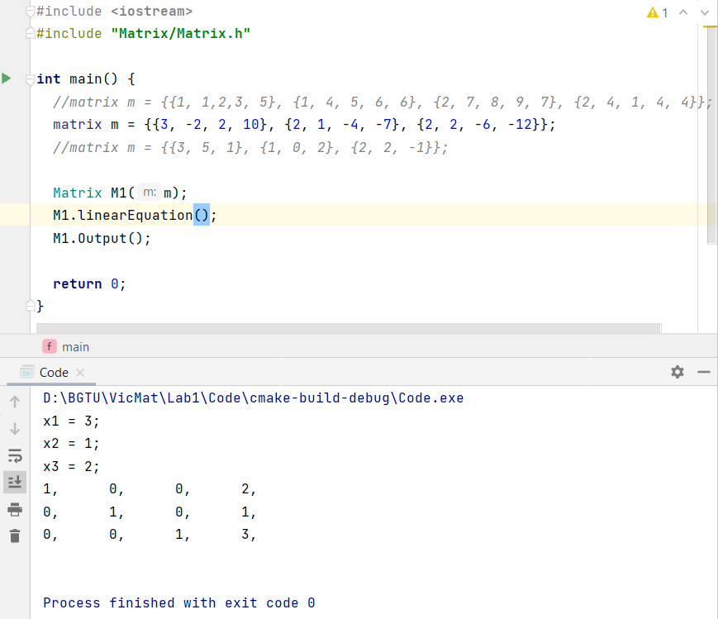

Результат работы программы при нахождении определителя:
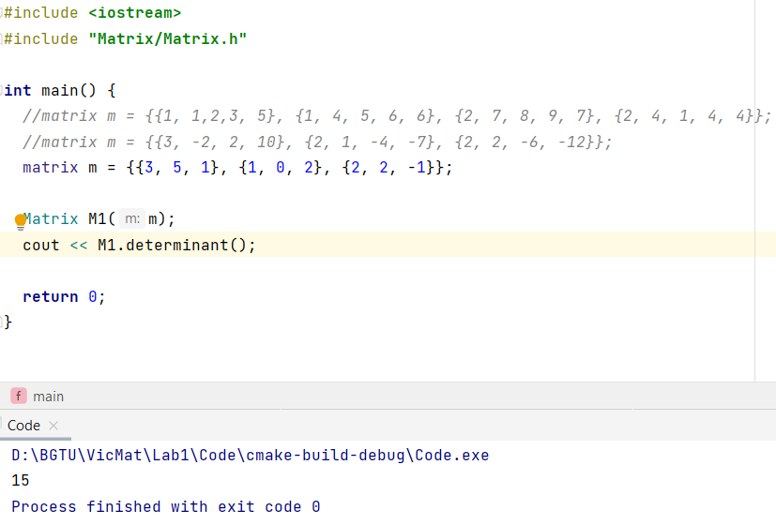

Результат работы программы при нахождении обратной матрицы:
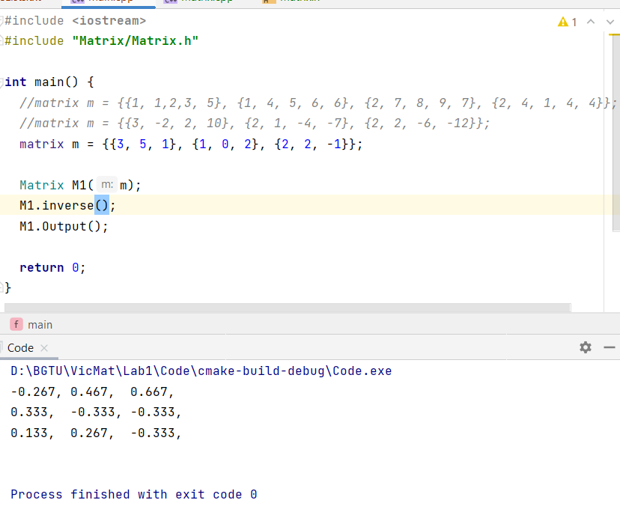

Проверка обратной матрицы (Некоторые значения получились неравные нулю, но очень близкие к нему. Связано это с тем, что используется тип данных double):
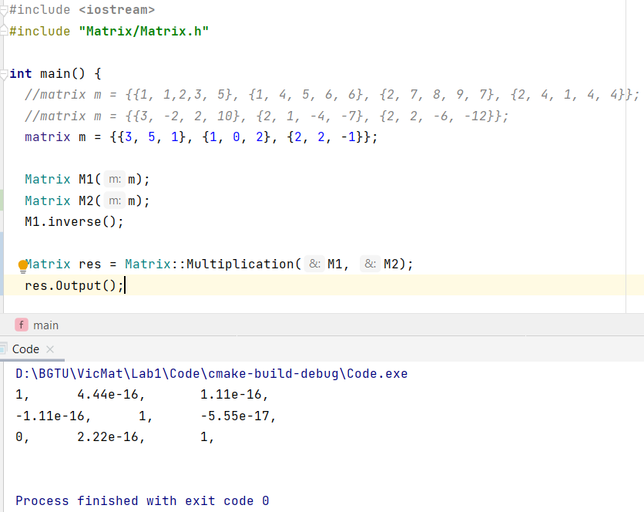

Вывод: изучили прямой и обратный ход метода Гаусса для решения систем линейных алгебраических уравнений; изучили схему единственного деления с выбором максимального по модулю элемента; изучили применение метода Гаусса для вычисления определителя матрицы и обратной матрицы; получили практические навыки программной реализации метода Гаусса и решения поставленных задач методом Гаусса с помощью ЭВМ.

